차 | 18주차 | 기간 | 2025.01.06  ~  2025.01.12 | 지도교수 | (서명)
이번주 한일 요약 | 1. 시스템 박자 카운터 함수 추가  2. 유니티 맵 익스포터 코드 작성
<상세 수행내용>
1. 시스템 박자 카운터 함수 추가
기존의 타이머를 이용해서 노래의 박자를 계산할 수 있도록 beatSystem추가
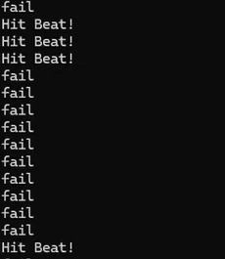
박자에 맞춰서 입력하면 추가 보너스를 줄 수 있도록 하였습니다.

2. 유니티 맵 익스포터 코드 작성
유니티에서 만든 맵의 배치 정보와 터레인의 세부 설정 값을 가져올 수 있는 유니티 익스포터 생성
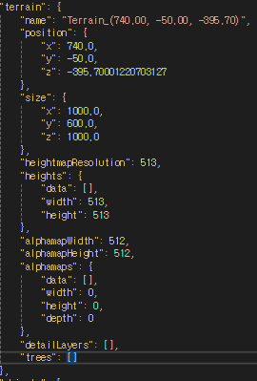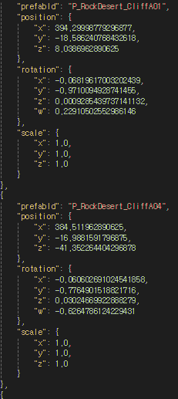

진행 상황 유튜브 링크:
문제점 정리
해결방안
다음주차 | 19주차 | 다음기간 | 2025.1.13  ~  2025.1.19
다음주 할일 | 1. 애니메이션이 끝날 시 상태도 끝날 수 있도록 변경
지도 교수
Comment

